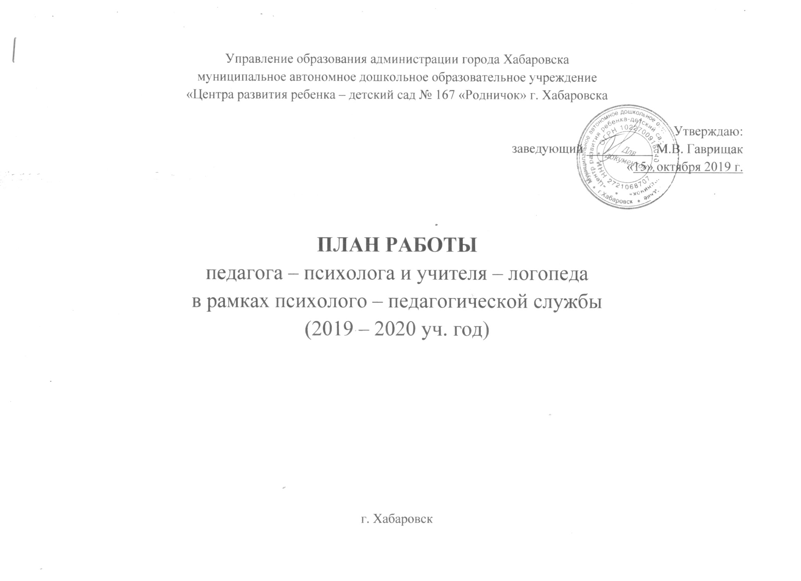
ЦЕЛИ И ЗАДАЧИ ПСИХОЛОГО – ПЕДАГОГИЧЕСКОЙ СЛУЖБЫ
Цели:
- Создание единого коррекционно-развивающего в соответствии с ориентацией на социализирующие эффекты образования дошкольников и подготовке педагогического коллектива ДОУ к освоению психолого – педагогических основ социализации ребенка;
- Помощь администрации и педагогическому коллективу дошкольного образовательного учреждения в создании ситуации развития личностно – ориентированного воспитательно – образовательного пространства, обеспечивающего психологические условия для раскрытия и развития индивидуальности воспитанников, межличностного и группового взаимодействия всех субъектов образовательного процесса – детей, родителей (законных представителей), педагогов, специалистов;
- Содействие психическому, психофизиологическому и личностному развитию детей на всех возрастных ступенях дошкольного детства на основе комплексного использования психогигиенических и психопрофилактических средств и методов, обеспечивающих реализацию индивидуального потенциала ребенка в условиях дошкольного образовательного учреждения и семьи;
- Оказание поддержки педагогическим работникам дошкольного образовательного учреждения и родителям (законным представителям) в воспитании, обучении и развитии детей, формировании у них принципов взаимопомощи, толерантности, милосердия, ответственности и уверенности в себе, способности к активному социальному взаимодействию без ущемления прав и свобод личности.
Основные задачи:
- Психологический анализ социальной ситуации развития единого воспитательно – образовательного пространства, в целях выявления основных проблем и определение причин их возникновения, путей и средств их решения;
- Обеспечение психологической безопасности и благоприятных условий для охраны здоровья, психического и личностного развития воспитанников ДОУ, их познавательных интересов и продуктивной деятельности;
- Содействие полноценному личностному и интеллектуальному развитию детей, формирование у воспитанников детского сада способности к самоопределению и саморазвитию;
- Профилактика и преодоление отклонений в социальном и психологическом здоровье детей, их интеллектуальном и личностном развитии;
- Помощь администрации и педагогическому коллективу ДОУ в осуществлении взаимосвязанной, скоординированной и эффективной работы по внедрению инновационных педагогических технологий воспитания и обучения, нетрадиционных форм взаимодействия с семьями воспитанников и социумом;
- Психологическое обеспечение образовательных программ в целях адаптации их содержания и способов освоения к интеллектуальным и личностным возможностям и особенностям дошкольников;
- Обеспечение необходимого уровня психологической компетентности педагогов в решении педагогических задач, предоставление научно – методических материалов и разработок в области психологии для практического использования в деятельности педагогов и специалистов.

ОСНОВНЫЕ НАПРАВЛЕНИЯВЗАИМОДЕСТВИЯ СПЕЦИАЛСИТОВ
(педагог – психолог, учитель – логопед)

Вид деятельности / Функциональные обязанности психолога | Вид деятельности / Функциональные обязанности логопеда
Диагностика
Психолого - педагогический консилиум ДОУ
Углубленное психологическое обследование детей.  Подбор психодиагностических программ.  Планирование и проведение психодиагностических мероприятий.  Обработка результатов.  Работа с диагностической информацией:  - информирование по итогам диагностики  - представление психолого – педагогических рекомендаций  - применение рекомендаций в собственной деятельности  - разработка психологической работы с детьми, родителями, педагогами на основе данных диагностики | Углубленное логопедическое обследование детей групп компенсирующей направленности  Диагностика результативности коррекционно – педагогического (логопедического) процесса  Обработка результатов.  Работа с диагностической информацией:  - информирование по итогам диагностики  - представление логопедических рекомендаций  - применение рекомендаций в собственной деятельности  - разработка коррекционной работы с детьми, родителями, педагогами на основе данных диагностики
Организационная работа
Комплектование подгрупп детей по проявлениям нарушений.  Составление сетки занятий и графикаработы, согласование их с логопедом.  Составление перспективных планов индивидуальной и подгрупповой работы.  Изучение медицинских карт. | Комплектование подгрупп детей по проявлениям нарушений.  Составление сетки занятий и графика работы.  Составление перспективных планов индивидуальной, фронтальной и подгрупповой работы.  Изучение медицинских карт.
Коррекционно – развивающая работа
Постановка задач коррекционно - развивающей работы.  Планирование работы, организация условий для ее проведения.  Коррекционно – развивающие занятия по развитию познавательной, личностно – эмоциональной сфер.  Проведение мониторинга эффективности проделанной работы. | Коррекционно – развивающие занятия по развитию разных сторон речи.  Индивидуальная работа с детьми по постановке и автоматизации звуков.
Работа с родителями и педагогами
Прием родителей по их запросу.  Проведение консультаций, по запросу родителей.  Организация сотрудничества родителей и других специалистов ДОУ.  Оформление информационных выставок и уголков для родителей. | Составление плана просветительской работы с родителями.  Проведение консультаций, практикумов.  Оформление информационно - методических выставок и уголков.  Посещение НОД по развитию речи.  Предоставление рекомендаций родителям в индивидуальных тетрадях
Проведение психолого – педагогического консилиума ДОУ
Постановка задач и разработка плана консилиума.

Сбор диагностической информации. Подготовка аналитических материалов.

Участие в консилиуме.

Реализация решений консилиума.
Несмотря на закономерные различия функциональных обязанностей, в задачах деятельности учителя – логопеда и педагога – психолога видна общая логика построения коррекционно – образовательного процесса, поэтому были выделены основные этапы взаимодействия.
ОСНОВНЫЕ ЭТАПЫ ДЕЯТЕЛЬНОСТИ
педагога – психолога и учителя – логопеда
в рамках психолого – педагогической службы

Этап | Основное содержание | Результат
Организационный (сентябрь - октябрь) | Психолого – педагогическая и логопедическая диагностика детей с речевыми нарушениями.  Заполнение индивидуальных карт развития ребенка.  Организация и проведение психолого – педагогических консилиумов.  Информирование о результатах диагностики, настрой родителей и педагогов на эффективную коррекционную работу с детьми. | Создание индивидуальных коррекционных программ помощи ребенку с нарушениями речи.  Разработка программ групповой (подгрупповой) работы с детьми.  Проектирование взаимодействия специалистов ДОУ и родителей.
Основной  (ноябрь - февраль) | Решение задач, заложенных в индивидуальных и групповых коррекционных программах.  Осуществление логопедического и психологического мониторинга.  Создание и реализация проектной деятельности.  Психолого-педагогическое просвещение родителей. | Устранение у детей отклонений в речевом и психологическом развитии.  Повышение компетентности у родителей и педагогов по вопросам речевого и психологического развития детей.
Заключительный  (март - май) | Оценка результативности коррекционной работы с детьми.  Корректировка индивидуальных и групповых программ.  Отчет по проделанной работе. | Проектирование коррекционно-развивающей программы для детей подготовительной к школе группы.

